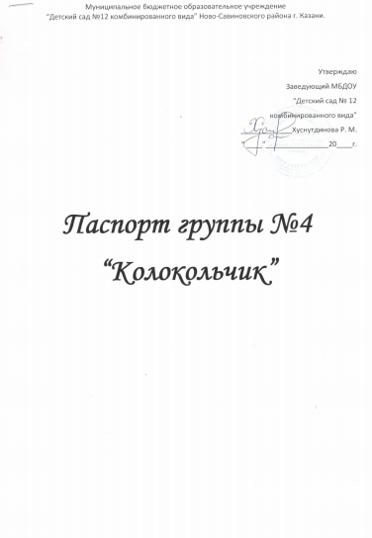

Уголок “Мы играем”
Сюжетно-ролевая игра
1.Парихмахерская с зеркалом – 1 шт.
2.Машины -5 шт.
3.Строительные инструменты -1 шт.
4.Куклы-5шт.
5.Библиотека -2 шт.
Раздевалка
1.Информационный с детскими фотографиями -1 шт.
2.Информационный стенд “Говорим по татарски” -1 шт.
3.Стенд для выставки поделок из пластилина -1 шт.
4.Наше творчество (струны для рисунков) -1 шт.
5.Стол письменный (детский ) -1 шт.
6.Шкаф для одежды(взрослый)-1 шт.
7.Скамейки -3 шт.
8.Фильтр прихода и ухода детей -1шт.
9.Индивидуальные шкафчики для раздевания детей – 29 шт.
10.Палас – 1 шт.
11.Москитные сетки – 1 шт.
Комната для сна
1.Кровати -28 шт.
2.Огнетушитель – 1 шт.
3.Занавески –тюли
4.Жалюзи
5.Коврики ортопедические – 1 компл.
6.Москитные сетки – 1 шт.
Основная комната
1.Телевизор -1шт.
2.Стол письменный – 1 шт.
3.Доска письменная -1 шт.
4.Стул большой – 1 шт.
5.Шкаф для методического пособия -1шт.
6.Столы для детей -6 шт.
7.Стулья для детей – 28 шт.
8.Шкафы с полочками для угрушек – 4 шт.
9.Шкаф для растений -1 шт.
10.Палас -1 шт.
Уголок дорожного движения
1.Иллюстрации
2.Сфетофор
3.Папка передвижка
Театральный уголок
1.Ширма для настольного и кукольного театра-1 шт.
2.Кукольный театр на руки “Теремок”.
3.Кукольный театр самодельный из картона.
4. Магнитная доска к сказке “Колобок”.
5.Картонный театр “Три медведя “.
Музыкальный уголок.
1.Бубен.
2.Маракасы.
3.Дудочка.
Уголок сенсорики.
1. Геометрические фигуры на подставке.
2.Часы детские-1шт.
3. Геометрические фигуры в банке-1 шт.

Уголок методического и дидактического материала.
1.Куклы -4 шт.
2.Лото букварь
3.Лото мир животных
4.Лото ассоциации
5.Дидактическая игра по математике
6.Домино цвета
7.Лото Томик
8.Дидактическая игра “Геомет.фиг.”
9.Дидактическая игра “Живая природа”
10.Дидактическая игра “Кто в домике живет”
11.Дидактическая игра “Развитие внимания”
12.Дидактическая игра “Одень мишку”
13.Рыбалка
14.Лото”Угадай сказку”
15.Настольн.игра “Азбука леса”
16.Настол.игра “Птицы”
17.Настол.игра”Часы”
18 Настол.игра”Мишка Гами”
19. Настол.игра”Мишка Гами”
20. Настол.игра”Геометрич.фигуры”
21.Игра шнуровка.

Дидактик үеннар-Дидактические игры на тат. языке
В средней группе №4.
№
1.”Поймай рыбку”. (Балык).
2. “Зүр өем. (Большой дом).
3. Сказка «Репка». (Стаканчики).
4. Кубики. (Закрепление тат. слов).
5.Кубики. (Закрепление слов). Семья. (Гаилә).
6.Пальчиковая игра «Бу бармак».
7. Сказка настольная «Теремок».
8. «Нәрсә артык?”. (Что лишнее?).
9. “Зур-кечкенә”. (Большой-маленький).
10. «Бу кем? Бу нәрсә?”. (Это кто? Это что?).
11. «Бу кем? Кем юк?». (Это кто? Кого нет?).
12. «Бу нәрсә? Нәрсә юк?”. (Это что? Чего нет?).
13. «Күрчакны киендер”. (Одень куклу).
14. «Найди пару».
15. «Собери орнамент из 4х частей».
16. «Укрась тат. орнаментом калфак».
17. «Кибет». (Магазин).
18. «Кояш». (Солнце).
19. «Сана». (Счет).
20. «Укрась тат. орнаментом тюбетейку».

